**Министерство образования Российской Федерации**

**Пензенский государственный университет**

**Кафедра „Вычислительная техника“**

**ОТЧЕТ**

по лабораторной работе №3

по курсу „Логика и основы алгоритмизации в инженерных задачах“

на тему „Динамические списки“

Выполнили студенты группы 23ВВВ1 :

Макаров А.С.

Приняли:

д.т.н. доцент Митрохин М.А.

к.т.н. доцент Юрова О.В.

Пенза 2024

**Цель работы.**

Вспомнить работу с динамическими списками в Си и закрепить на практике.

**Задание.**

**Задание 1**:

Реализовать приоритетную очередь, путём добавления элемента в список в соответствии с приоритетом объекта (т.е. объект  с большим приоритетом становится перед объектом с меньшим приоритетом).

**Задание 2**:

 На основе приведенного кода реализуйте структуру данных *Очередь*.

**Задание 3**:

На основе приведенного кода реализуйте структуру данных *Стек*.

**Ход работы:**

**1)**

#define _CRT_SECURE_NO_WARNINGS

#include <stdio.h>

#include <stdlib.h>

#include <string.h>

#include <windows.h>

struct node

{

char inf[256];

struct node* next;

int priority = 0;

};

struct node* head = NULL;

int dlinna = 0;

// Функции добавления элемента, просмотра списка

void spstore(void), review(void), del(char* name);

//char find_el[256];

struct node* find(char* name); // функция нахождения элемента

struct node* get_struct(void); // функция создания элемента

struct node* get_struct(void)

{

struct node* p = NULL;

char s[256];

int priority = 0;

if ((p = (node*)malloc(sizeof(struct node))) == NULL)

{

printf("Ошибка при распределении памяти\n");

exit(1);

}

printf("Введите название объекта: ");

scanf("%s", s);

printf("\n");

if (*s == 0)

{

printf("Запись не была произведена\n");

return NULL;

}

strcpy(p->inf, s);

// Добавляем приоритет

printf("Введите приоритет объекта: ");

scanf("%d",&priority);

printf("\n");

p->priority = priority;

p->next = NULL;

return p; // возвращаем указатель на созданный элемент

}

/* Последовательное добавление в список элемента (по приоритету)*/

void spstore()

{

node* p = get_struct();

if (p == NULL)

return;

if (head == NULL) // если списка нет, то устанавливаем голову списка

{

head = p;

}

else // список уже есть, то вставляем в конец

{

node* current = head;

if (p->priority > current->priority) // если приоритет нового элемента больше, чем у текущего элемента

{

p->next = current;

head = p;

}

else // если приоритет нового элемента меньше или равен, чем у текущего элемента

{

while (current->next != NULL && current->next->priority >= p->priority)

{

current = current->next;

}

p->next = current->next;

current->next = p;

}

}

return;

}

/* Просмотр содержимого списка. */

void review(void)

{

struct node* struc = head;

int i = 1;

if (head == NULL)

{

printf("Список пуст\n");

}

while (struc)

{

printf("%d) Имя - %s, приоритет - %d\n", i++, struc->inf, struc->priority);

struc = struc->next;

}

return;

}

/* Поиск элемента по содержимому. */

struct node* find(char* name)

{

struct node* struc = head;

if (head == NULL)

{

printf("Список пуст\n");

}

while (struc)

{

if (strcmp(name, struc->inf) == 0)

{

return struc;

}

struc = struc->next;

}

printf("Элемент не найден\n");

return NULL;

}

/* Удаление элемента по содержимому. */

void del(char* name)

{

struct node* struc = head; // указатель, проходящий по списку установлен на начало списка

struct node* prev = NULL;// указатель на предшествующий удаляемому элемент

int flag = 0; // индикатор отсутствия удаляемого элемента в списке

if (head == NULL) // если голова списка равна NULL, то список пуст

{

printf("Список пуст\n");

return;

}

if (strcmp(name, struc->inf) == 0) // если удаляемый элемент - первый

{

flag = 1;

head = struc->next; // установливаем голову на следующий элемент

free(struc); // удаляем первый элемент

struc = head; // устанавливаем указатель для продолжения поиска

}

else

{

prev = struc;

struc = struc->next;

}

while (struc) // проход по списку и поиск удаляемого элемента

{

if (strcmp(name, struc->inf) == 0) // если нашли, то

{

flag = 1; // выставляем индикатор

if (struc->next) // если найденный элемент не последний в списке

{

prev->next = struc->next; // меняем указатели

free(struc); // удаляем элемент

struc = prev->next; // устанавливаем указатель для продолжения поиска

}

else // если найденный элемент последний в списке

{

prev->next = NULL; // обнуляем указатель предшествующего элемента

free(struc); // удаляем элемент

return;

}

}

else

{

prev = struc; // устанавливаем указатели для продолжения поиска

struc = struc->next;

}

}

if (flag == 0) // если флаг = 0, значит нужный элемент не найден

{

printf("Элемент не найден\n");

return;

}

}

void delete_element()

{

char name[256];

printf("Введите имя элемента: ");

scanf("%s", name);

printf("\n");

del(name);

}

void print_menu()

{

printf("Выберете действие:\n");

printf("1. Добавить элемент в список\n");

printf("2. Удалить элемент \n");

printf("3. Вывести список \n");

printf("4. Выход \n");

}

int main()

{

SetConsoleOutputCP(1251);

SetConsoleCP(1251);

bool exit = false;

while(!exit)

{

print_menu();

int option = 0;

scanf("%d", &option);

switch(option)

{

case 1: spstore(); break;

case 2: delete_element(); break;

case 3: review(); break;

case 4: exit = true; break;

default: std::cin.get(); break;

}

}

return 0;

}

2)

#define _CRT_SECURE_NO_WARNINGS

#include <stdio.h>

#include <stdlib.h>

#include <string.h>

#include <windows.h>

#include <iostream>

struct node

{

char inf[256]; // полезная информация

struct node* next; // ссылка на следующий элемент

};

struct node* head = NULL, * last = NULL, * f = NULL; // указатели на первый и последний элементы списка

int dlinna = 0;

// Функции добавления элемента, просмотра списка

void spstore(void), review(void), del(char* name);

char find_el[256];

struct node* find(char* name); // функция нахождения элемента

struct node* get_struct(void); // функция создания элемента

struct node* get_struct(void)

{

struct node* p = NULL;

char s[256];

if ((p = (node*)malloc(sizeof(struct node))) == NULL) // выделяем память под новый элемент списка

{

printf("Ошибка при распределении памяти\n");

exit(1);

}

printf("Введите название объекта: "); // вводим данные

scanf("%s", s);

printf("\n");

if (*s == 0)

{

printf("Запись не была произведена\n");

return NULL;

}

strcpy(p->inf, s);

p->next = NULL;

return p; // возвращаем указатель на созданный элемент

}

/* Последовательное добавление в список элемента (в конец)*/

void spstore(void)

{

struct node* p = NULL;

p = get_struct();

if (head == NULL && p != NULL) // если списка нет, то устанавливаем голову списка

{

head = p;

last = p;

}

else if (head != NULL && p != NULL) // список уже есть, то вставляем в конец

{

last->next = p;

last = p;

}

return;

}

node* get_element()

{

node* res = head;

head = head->next;

res->next = NULL;

return res;

}

/* Просмотр содержимого списка. */

void review(void)

{

struct node* struc = head;

int i = 1;

if (head == NULL)

{

printf("Список пуст\n");

}

while (struc)

{

printf("%d) Имя - %s \n", i++, struc->inf);

struc = struc->next;

}

return;

}

/* Поиск элемента по содержимому. */

struct node* find(char* name)

{

struct node* struc = head;

if (head == NULL)

{

printf("Список пуст\n");

}

while (struc)

{

if (strcmp(name, struc->inf) == 0)

{

return struc;

}

struc = struc->next;

}

printf("Элемент не найден\n");

return NULL;

}

void print_menu()

{

printf("Выберете действие:\n");

printf("1. Добавить элемент в очередь\n");

printf("2. Получить элемент из очереди \n");

printf("3. Вывести очередь \n");

printf("4. Выход \n");

}

int main()

{

SetConsoleOutputCP(1251);

SetConsoleCP(1251);

bool exit = false;

while (!exit)

{

print_menu();

int option = 0;

scanf("%d", &option);

switch (option)

{

case 1: spstore(); break;

case 2: printf("Полученный элемент: %s\n", get_element()->inf); break;

case 3: review(); break;

case 4: exit = true; break;

default: std::cin.get(); break;

}

}

return 0;

}

**3)**

#define _CRT_SECURE_NO_WARNINGS

#include <stdio.h>

#include <stdlib.h>

#include <string.h>

#include <windows.h>

#include <iostream>

struct node

{

char inf[256]; // полезная информация

struct node* next; // ссылка на следующий элемент

};

struct node* head = NULL, * last = NULL, * f = NULL; // указатели на первый и последний элементы списка

int dlinna = 0;

// Функции добавления элемента, просмотра списка

void spstore(void), review(void), del(char* name);

char find_el[256];

struct node* find(char* name); // функция нахождения элемента

struct node* get_struct(void); // функция создания элемента

struct node* get_struct(void)

{

struct node* p = NULL;

char s[256];

if ((p = (node*)malloc(sizeof(struct node))) == NULL) // выделяем память под новый элемент списка

{

printf("Ошибка при распределении памяти\n");

exit(1);

}

printf("Введите название объекта: \n"); // вводим данные

scanf("%s", s);

if (*s == 0)

{

printf("Запись не была произведена\n");

return NULL;

}

strcpy(p->inf, s);

p->next = NULL;

return p; // возвращаем указатель на созданный элемент

}

/* Последовательное добавление в список элемента (в конец)*/

void spstore(void)

{

struct node* p = NULL;

p = get_struct();

if (head == NULL && p != NULL) // если списка нет, то устанавливаем голову списка

{

head = p;

last = p;

}

else if (head != NULL && p != NULL) // список уже есть, то вставляем в конец

{

last->next = p;

last = p;

}

return;

}

node* get_element()

{

node* curr = head;

node* prev = curr;

while(curr->next != NULL)

{

prev = curr;

curr = curr->next;

}

prev->next = NULL;

return curr;

}

/* Просмотр содержимого списка. */

void review(void)

{

struct node* struc = head;

int i = 1;

if (head == NULL)

{

printf("Список пуст\n");

}

while (struc)

{

printf("%d) %s \n", i++, struc->inf);

struc = struc->next;

}

return;

}

/* Поиск элемента по содержимому. */

struct node* find(char* name)

{

struct node* struc = head;

if (head == NULL)

{

printf("Список пуст\n");

}

while (struc)

{

if (strcmp(name, struc->inf) == 0)

{

return struc;

}

struc = struc->next;

}

printf("Элемент не найден\n");

return NULL;

}

/* Удаление элемента по содержимому. */

void del(char* name)

{

struct node* struc = head; // указатель, проходящий по списку установлен на начало списка

struct node* prev = NULL;// указатель на предшествующий удаляемому элемент

int flag = 0; // индикатор отсутствия удаляемого элемента в списке

if (head == NULL) // если голова списка равна NULL, то список пуст

{

printf("Список пуст\n");

return;

}

if (strcmp(name, struc->inf) == 0) // если удаляемый элемент - первый

{

flag = 1;

head = struc->next; // установливаем голову на следующий элемент

free(struc); // удаляем первый элемент

struc = head; // устанавливаем указатель для продолжения поиска

}

else

{

prev = struc;

struc = struc->next;

}

while (struc) // проход по списку и поиск удаляемого элемента

{

if (strcmp(name, struc->inf) == 0) // если нашли, то

{

flag = 1; // выставляем индикатор

if (struc->next) // если найденный элемент не последний в списке

{

prev->next = struc->next; // меняем указатели

free(struc); // удаляем элемент

struc = prev->next; // устанавливаем указатель для продолжения поиска

}

else // если найденный элемент последний в списке

{

prev->next = NULL; // обнуляем указатель предшествующего элемента

free(struc); // удаляем элемент

return;

}

}

else // если не нашли, то

{

prev = struc; // устанавливаем указатели для продолжения поиска

struc = struc->next;

}

}

if (flag == 0) // если флаг = 0, значит нужный элемент не найден

{

printf("Элемент не найден\n");

return;

}

}

void print_menu()

{

printf("Выберете действие:\n");

printf("1. Добавить элемент в стек\n");

printf("2. Получить элемент из стека \n");

printf("3. Вывести очередь \n");

printf("4. Выход \n");

}

int main()

{

SetConsoleOutputCP(1251);

SetConsoleCP(1251);

bool exit = false;

while (!exit)

{

print_menu();

int option = 0;

scanf("%d", &option);

switch (option)

{

case 1: spstore(); break;

case 2: printf("Полученный элемент: %s\n", get_element()->inf); break;

case 3: review(); break;

case 4: exit = true; break;

default: std::cin.get(); break;

}

}

return 0;

}

**Результат:**

**1)**

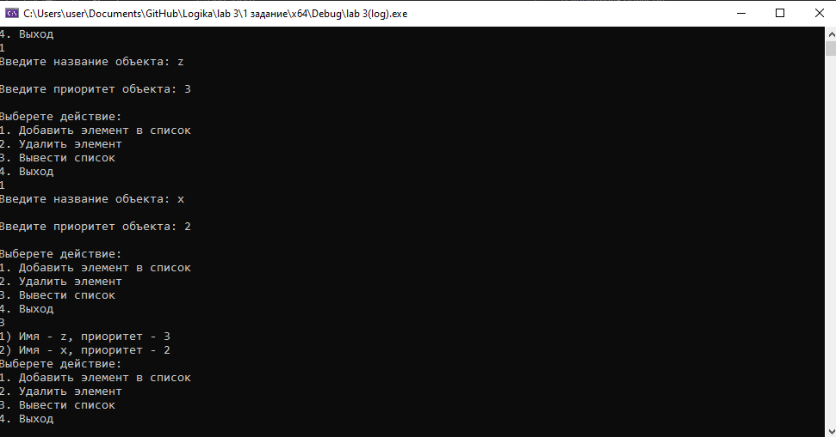

**2)**

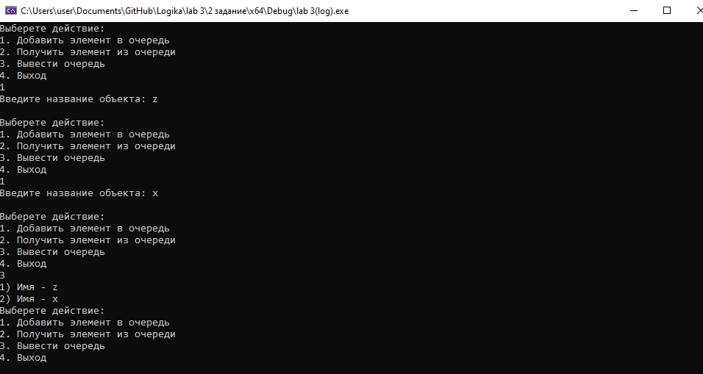

**3)**

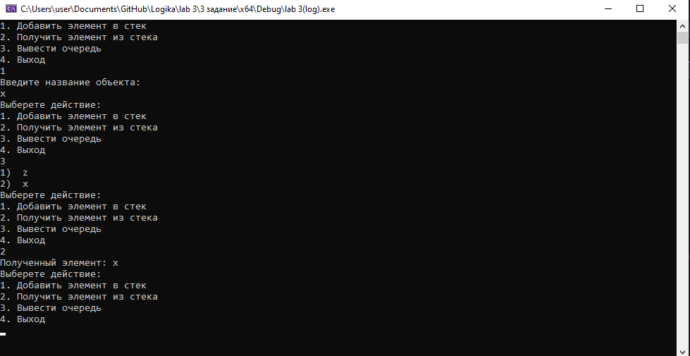

**Вывод:**

В ходе лабораторной работы мы вспомнили работу с динамическими списками в Си и закрепили на практике.